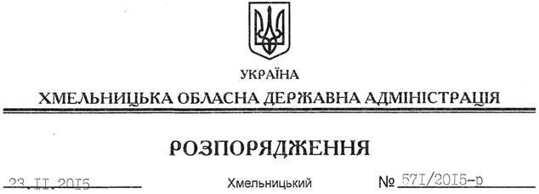

Про передачу в оренду земельної ділянки громадянину Сікорі В.М.

На підставі статей 6, 21 Закону України “Про місцеві державні адміністрації”, статей 17, 93, 122-126, 134 Земельного кодексу України, статті 50 Закону України “Про землеустрій”, розглянувши заяву громадянина Сікори В.М., зареєстровану в обласній державній адміністрації 11.11.2015 за № 99/7713-11-42/2015, та наданий проект землеустрою щодо відведення земельної ділянки:

1. Затвердити проект землеустрою щодо відведення земельної ділянки із земель державної власності для розміщення та експлуатації основних, підсобних і допоміжних будівель та споруд підприємств переробної, машинобудівної та іншої промисловості громадянину Сікорі Володимиру Миколайовичу на території Користовецької сільської ради Волочиського району.

2. Надати в оренду громадянину Сікорі Володимиру Миколайовичу земельну ділянку площею 0,1001 га, кадастровий номер 6820983600:02:010:0589 (землі промисловості, транспорту, зв’язку, енергетики, оборони та іншого призначення), для розміщення та експлуатації основних, підсобних і допоміжних будівель та споруд підприємств переробної, машинобудівної та іншої промисловості терміном на 30 років, що знаходиться на території Користовецької сільської ради Волочиського району.

3. Волочиській районній державній адміністрації укласти договір оренди вказаної земельної ділянки на умовах, визначених цим розпорядженням, встановивши орендну плату у розмірі, передбаченому Податковим кодексом України та Законом України “Про оренду землі”.

4. Громадянину Сікорі В.М. забезпечити в установленому порядку реєстрацію права оренди земельної ділянки, зазначеної у пункті 2 цього розпорядження.
5. Контроль за виконанням цього розпорядження покласти на заступника голови облдержадміністрації відповідно до розподілу обов’язків.

Голова адміністрації М.Загородний

